- 电脑端访问海南省考试局成绩查询页面：https://zk.hnks.gov.cn/toLogin
- 用本人身份证或准考证+密码登录（忘记密码请直接重新设置）

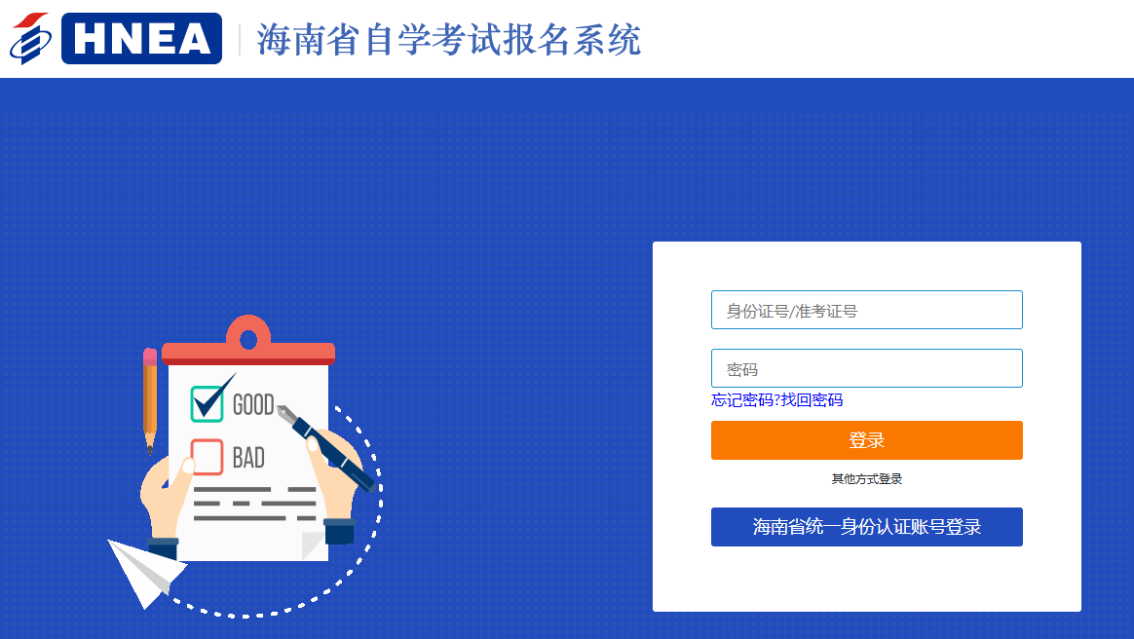

如忘记密码，请重置密码：

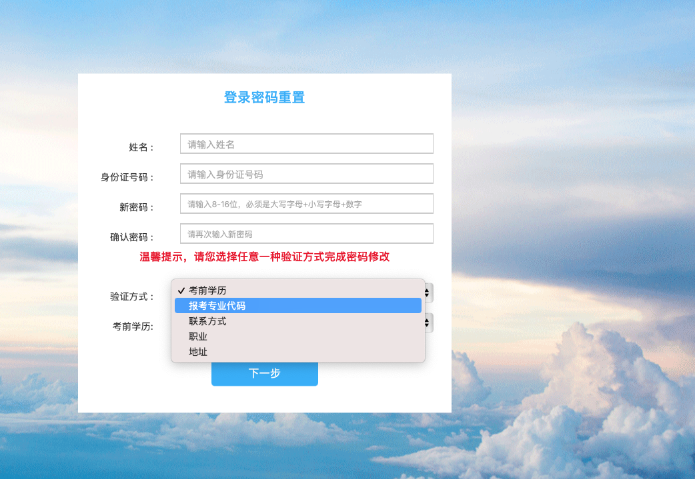
- 登录后选择考试成绩查询栏查阅本人全部成绩，并结合所报专业计划确认未报考科目，，同时参照本次开考计划科目，最终确定自己需求报考考试科目。

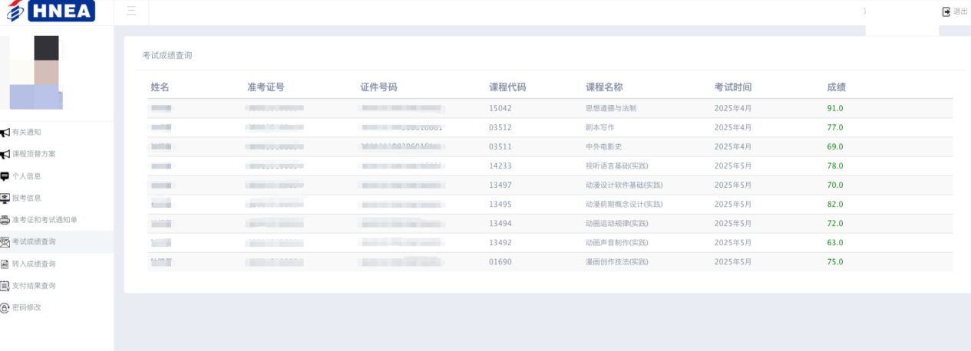

专科四月开考计划：
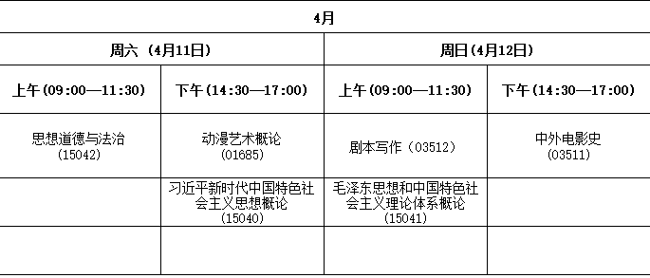
本科四月开考计划：

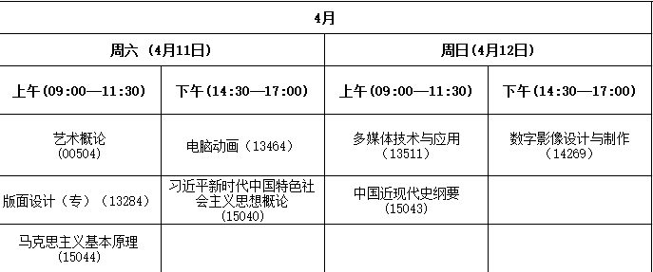

专科专业计划：
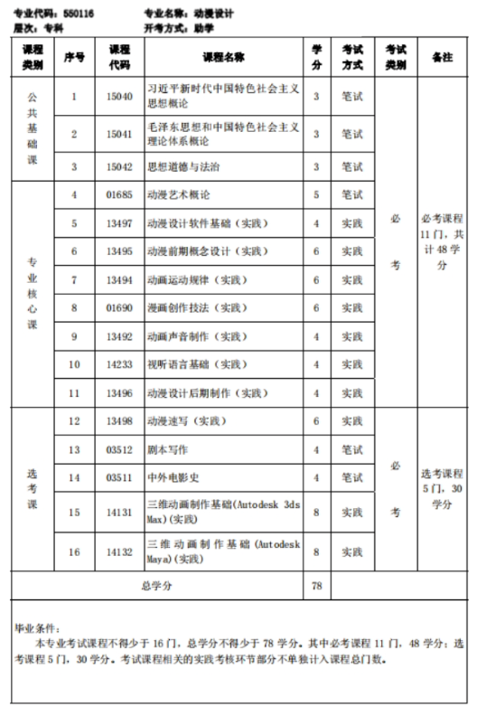

本科专业计划：
